**Computer Organization 2018**

**HOMEWORK I**

系級: 資訊108 學號: E44046092 姓名: 曹 穎

**實驗結果圖:**

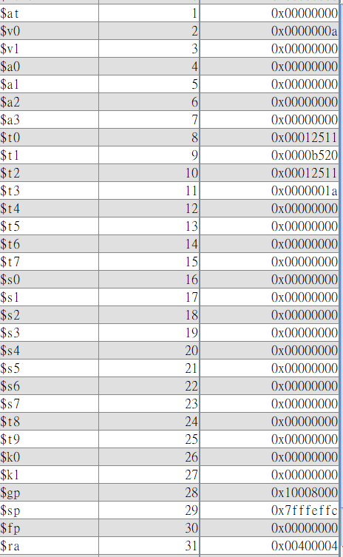

**程式運作流程:**

(請描述一下你的組語程式如何運作，如何計算出Fibonacci 數列運算)

寫一個loop，讓i值每一次都 +1，每一個loop會做同樣的事情:

t = a + b; b = a; a = t; 直到 i =26 時，會跳出loop，程式結束。

**心得**

(請寫下完成本次作業的心得、學到哪些東西、困難點的部分。)

1. 在比大小的時候要想清楚，slit 指令的Rd 是1還是0，然後下一行也要想清楚是1的時候要跳，還是0的時候要跳，在選擇採用 bne 或是 beq。

是1的時候跳: bne $t1, $0, loop

是0的時候跳: beq $t1, $0, loop

1. 要注意現在的i是多少，然後i的範圍要是多少，我一開始取i<25，但後來才發現我是做完運算才把i+1，才去做比較，因此會少做f(25)，把code改成i<26就過了。